**BACCALAUR****ÉAT PROFESSIONNEL**

**TECHNICIEN EN PROTH****ÈSE DENTAIRE**

**FORMAT SESSION 2024**

**ÉPREUVE E3 : ÉPREUVE PROFESSIONNELLE**

**SOUS-ÉPREUVE E 32**

**RÉALISATION D’UN ÉLÉMENT PROTHÉTIQUE DE FAÇON**

**TRADITIONNELLE OU À L’AIDE D’UN SYSTÈME NUMÉRIQUE**

**PARTIE E 32 A**

**ÉTUDE TECHNOLOGIQUE DE FABRICATION**

Durée : 3 heures Coefficient : 3

**DOSSIER SUJET 0**

**Le dossier sujet comporte 5 pages.**

**La page 5 (page d’annexes) est à rendre avec la copie.**

**Documents et matériels autorisés** :

L’usage de la calculatrice avec mode examen actif est autorisé.

L’usage de la calculatrice sans mémoire, « type collège » est autorisé.

Tout autre matériel est interdit.

Aucun document autorisé.

**Ne pas utiliser l’encre rouge ou les surligneurs pour la rédaction.**

**Ils sont réservés à la correction.**

À l’aide du dossier technique, répondre aux questions.

|  |
| --- |
| **ÉTUDE DE CAS** |

Le docteur COLLIN reçoit en consultation madame DELIAY qui présente un édentement partiel mandibulaire de 5 dents et une coronoplastie maxillaire avec une préparation en congé cervical périphérique sur la 16. Après un examen clinique, il décide de :

* réaliser une réhabilitation fonctionnelle par la pose d’une prothèse amovible partielle (PAP) transitoire en résine en vue de la réalisation d’une PAP à infrastructure métallique (PAPIM),
* poser une couronne temporaire en résine sur la 16,
* poser une couronne métallo-céramique définitive sur la 16.

|  |  |  |
| --- | --- | --- |
| **Fiche de prescription du Dispositif Médical Sur Mesure (DMSM)** | | |
| Bon de commande et fiche de suivi N°**22-06202** | | |
| Cachet du prescripteur | Nom du patient : DELIAY | Cachet du fabricant |
| **Cabinet Dentaire**  Docteur COLLIN  12, rue de Fleury  69100 Lyon | Identification codée : 22-0868  Sexe : F | **Laboratoire Nicoll**  36, rue de la Chimie  69350 Maurice |
| Alliage : Co-Cr  Patiente allergique au Ni | **Description, caractéristique** **:**   * Edentement mandibulaire de 5 dents * Présence d’une coronoplastie sur la 16 | |
| 17 **16** 15  14 13 12 11  **~~47 46 45~~** 44 43 42 41 | 21 22 23 24 25 26 27  31 32 33 34  **~~35 36~~** 37 |
| **Travail à réaliser :**   * un PEI mandibulaire * une PAP en résine avec 3 crochets façonnés * une couronne temporaire en résine sur la 16 * une couronne définitive métallo-céramique sur la 16 | |

**Question 1 (16 points)**

**1.1** Enumérer cinq raisons pour lesquelles le praticien décide de réaliser une prothèse transitoire sur la mandibule.

**Le porte empreinte individualisé (PEI) qui permet d’obtenir une empreinte précise des structures muqueuses est réalisé en méthode traditionnelle.**

* 1. Choisir le matériau adapté à la réalisation du PEI de la patiente **(document 1).**

* 1. Proposer une définition des limites périphériques du PEI.

**La mise en articulateur permet de simuler la cinématique mandibulaire au laboratoire.**

* 1. Choisir un articulateur semi-adaptable à utiliser pour simuler les mouvements de la mandibule de la patiente **(document 2).** Justifier la réponse.
  2. Identifier les éléments désignés par les lettres A, B, C, D et E de l’articulateur figurant dans le **document 3**.

**1.6** Présenter la fonction et le rôle du 1er tiers supérieur, du 2ème tiers médian et du 3ème tiers inférieur d’un crochet **(document 4).**

**Les muscles Masseter et Temporal contribuent au fonctionnement de l’articulation temporo-mandibulaire.**

**1.7** Préciser la fonction de ces deux muscles.

**Question 2 (7 points)**

**La couronne temporaire sur la 16 est fabriquée par une impression 3D par la technique de Stéréolithographie Apparus (SLA).**

**2.1** Présenter le principe de fonctionnement de l’impression 3D par la technique SLA.

**2.2** Enumérer quatre avantages de l’impression 3D **(document 5).**

**Un contrôle qualité est effectué avant la livraison de la couronne provisoire.**

**2.3** Expliquer le rôle du contrôle qualité.

**Question 3 (11 points)**

**Le praticien réalise des préparations cervicales qui serviront à la réception de la couronne définitive.**

**3.1** Nommer les préparations cervicales représentées **l’annexe 1** (à rendre avec la copie).

**3.2** Identifier la préparation adaptée à la réalisation de la couronne définitive. Justifier la réponse.

**Les propriétés physiques des matériaux métallo-céramiques nécessitent, pour une meilleure liaison, une compatibilité de leurs coefficients de dilatation thermique.**

**3.3** Choisir l’alliage à utiliser pour la confection de la couronne métallo-céramique **(document 6).** Justifier la réponse.

**3.4** Expliquer le coefficient de dilatation thermique d’un matériau.

**3.5** Justifier l’importance de la compatibilité des coefficients de dilatation thermique.

**Question 4 (16 points)**

**Le prothésiste analyse les rapports occlusaux de la patiente.**

Dans le shéma de **l’annexe 2** (à rendre avec la copie) :

**4.1** Identifier les dents par des numéros.

**4.2** Dessiner la face occlusale de la dent non représentée.

**4.3** Positionner les contacts occlusaux sur les dents en position d’intercuspidation maximale en normocclusion avec son antagoniste.

**Le schéma de l’annexe 3 (à rendre avec la copie) représente la** **semi-arcade mandibulaire gauche.**

**4.4** Dessiner dans la semi-arcade la dent 36 en vue occlusale.

**4.5** Pour cette dent, indiquer à l’aide d’une légende les cuspides primaires et les cuspides secondaires.

**4**.**6** Présenter la fonction des cuspides primaires et des cuspides secondaires.

**Question 5 (8 points)**

**Avant la photopolymérisation de la couronne imprimée, le prothésiste procède à son nettoyage avec de l’alcool isopropylique (document 7 ).**

**5.1** Relever la valeur de la VLE.

**5.2** Expliquer l’intérêt de cette valeur.

**5.3** Annoter le schéma de l’appareil respiratoire (**annexe 4** à rendre avec la copie).

**5.4** Présenter dans un tableau quatre dangers liés à la manipulation de ce produit et les moyens de protection*.*

**5.5** Proposer une mesure de prévention collective obligatoire lors du nettoyage de la couronne imprimée.

**La blouse constitue un moyen de protection contre les projections.**

**5.6** Citer quatre critères de choix d’une blouse. Justifier chaque critère.

**ANNEXES (à rendre avec la copie).**

**ANNEXE 1 : Préparation coronaire**

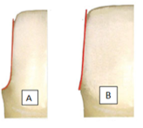

Préparation B :

………………………………….

Préparation A :

……………………………………...

**ANNEXE 2 : Face occlusale d’une partie d’une semi-arcade**

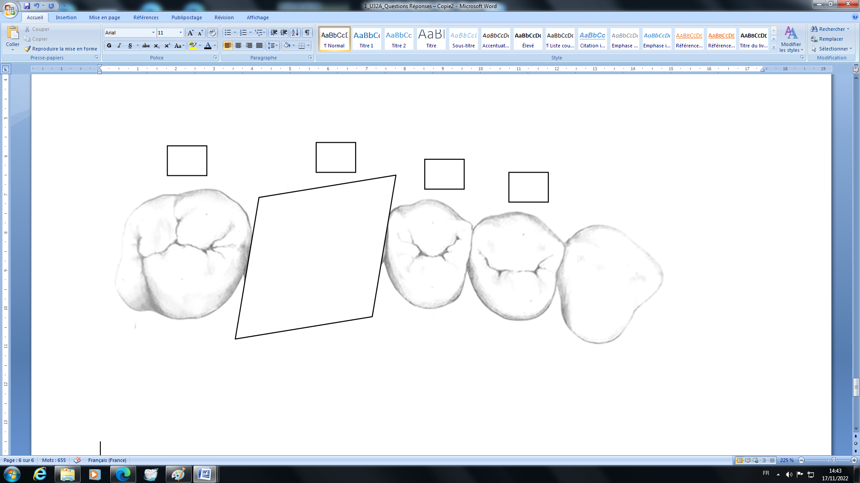

**ANNEXE 3 : Semi-arcade mandibulaire gauche**

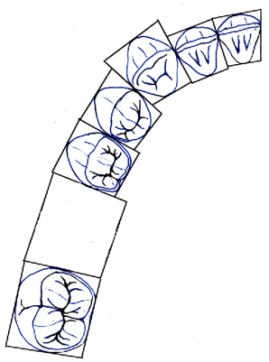

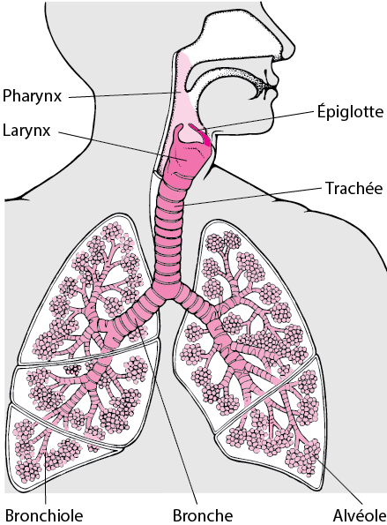

**ANNEXE 4 : Schéma de l’appreil repiratoire**